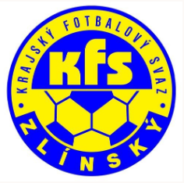
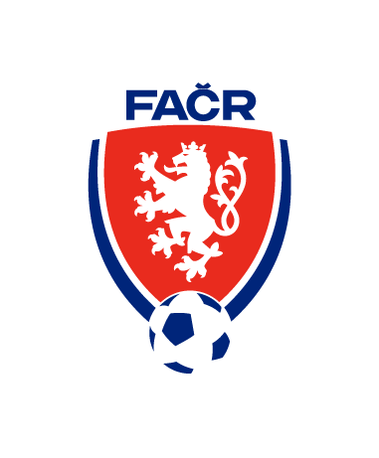
ZLÍNSKÝ KRAJSKÝ FOTBALOVÝ SVAZ
Hradská 854, 760 01 ZLÍN
___________________________________________________________________________

Zápis z komise rozhodčíich č.3–2021/2022
čas a místo konání: 7.9.2021 16:30 sídlo KFS Zlín

Přítomni: Volek Stanislav, Lysák Václav, Straka Martin, Ogrodník Vlastimil, Vlčnovský Zbyněk

Omluven: xxx
Hosté: xxx

1. Zahájení, rychlé info předsedy KR
Předseda KR zahájil jednání a členy KR seznámil s aktuálním děním na KFS. Předseda KR pak dále informoval, že po vzájemné dohodě ukončil svoji činnost v KR pan Peter Mrázek. KR přeje Petrovi hodně zdaru v osobním a fotbalovém životě.

2. Zařazení na Listinu R
Na Listinu rozhodčích KFS Zlín bude od 8. Hraného kola zařazena paní Marie Uhlířová, členové KR ji přivítali v řadách krajských rozhodčích a popřáli hodně zdaru. Paní Uhlířová byla zaevidována do adresáře rozhodčích KFS https://docs.google.com/spreadsheets/d/1qHwkuXNMHW9XUQiqzEiSPPQc68pkeQACqWPdfEOwvSM/edit#gid=0

3. Náhradní fyzické prověrky
KR vyjadřuje hrubou nespokojenost s přístupem rozhodčích k náhradním fyzickým prověrkám. Proto přistoupila k následujícím opatřením: Dotčení rozhodčí mají pozastavenou delegaci jako R utkání kategorie dospělých do 30.9.2021 a byla jim uložena pořádková pokuta ve výši 500,-- Kč dle Řádu rozhodčích a delegátů FAČR § 11 odst. 2 písm. g) za porušení jiných podstatných povinností rozhodčího.

4. Vyhodnocení utkání
KR se zabývala vyhodnocením utkání KP a I.A třídy, ze strany rozhodčích nebyly shledány závažné nedostatky, vyjma:
KP Valašská Polanka-Nevšová
HCH – neudělen OT ČK za ZZBM při správně odpískaném PK ve prospěch domácích
HCH – neodpískaný PK ve prospěch hostů
R – 7.8. kolo pouze AR
I.A A Vidče-Vigantice
Celkově neuspokojivý výkon rozhodčího
AR1 HCH
AR 2 HCH
R 7. 8. kolo pouze AR
KP Brumov-Nedašov
R+AR1 HCH nesprávné udělení ČK H7, snížení známky u obou na 7,9
DFA – omezená delegace od 13. do 19.9.2021

5. VPR
Na podzim bude opět otevřeno vzdělávání rozhodčích. Termíny a místo, konání zajistí předseda KR, rozhodčím bude oznámeno mailem.

6. Chování funkcionářů KFS
Pokud rozhodčí zjistí nesportovní chování ze strany funkcionářů KR, kterého identifikuje a které přesáhne únosnou mez, nechť toto chování popíše ve zprávě R v ZoU

7. Ustrojení R
Členové KR vyslovují opětovnou nespokojenost s ústrojovou kázní rozhodčích. Na utkání se dostavují v rozporu s pokyny KR. Protože apel na dodržování předepsaného dress code vyšel naprázdno, objevily se i nedostatky v ustrojení rozhodčích přímo na HP, bude KR zjištěné nedostatky sankcionovat pořádkovou pokutou ve výši 200,-- Kč a omezením delegace jako R na utkání dospělých na min. 2 soutěžní kola.
KR akceptuje dlouhé kalhoty nepoškozené, tričko bez potisku, polokošili případně košili.
Protože se dále objevuje i skutečnost, že dochází ke konzumaci alkoholických nápojů před utkáním a o poločasové přestávce, rozhodla se KR, že zjištěné prohřešky bude nekompromisně sankcionovat.
K zamezení výše uvedených nedostatků se KR rozhodla, že nejméně do konce září 2021 bude alespoň část nominací DFA neveřejná.

8. Vyřazení z Listiny rozhodčích KFS
KR rozhodla o vyřazení rozhodčího Jägera z Listiny R KFS. Rozhodčí byl předán k dispozici OFS Zlín.

Další jednání KRD svolá předseda podle potřeby, nejpozději však po říjnovém zasedání VV KFS.

Zapsal: Zbyněk Vlčnovský Kontroloval: Volek Stanislav – předseda KR

